|  |  |  |  |  |  |  |  |  |
| --- | --- | --- | --- | --- | --- | --- | --- | --- |
| |  |  | | --- | --- | |  | **HỌC VIỆN CÔNG NGHỆ BƯU CHÍNH VIỄN THÔNG**  **Kết quả hình ảnh cho logo ptit** |   **BÁO CÁO**  **BÀI TẬP LỚN PHÁT TRIỂN ỨNG DỤNG CHO CÁC THIẾT BỊ DI ĐỘNG**  **ĐỀ TÀI: QUẢN LÝ TÀI CHÍNH CÁ NHÂN**  **TÊN ỨNG DỤNG: MONEY TRACKER**  **Thành viên**   |  |  |  | | --- | --- | --- | | **Họ và tên**   1. **Phạm Viết Thao** 2. **Hoàng Minh Thuần** 3. **Nguyễn Ngọc Minh** | **Lớp**  **D15CNPM3**  **D15CNPM3**  **D15CNPM2** | **Mã sinh viên**  **B15DCCN522**  **B15DCCN544**  **B15DCCN357** | |  |  |  |   **Giảng viên: Đặng Ngọc Hùng**  ***Hà Nội, ngày 11 tháng 06 năm 2019*** |

# MÔ TẢ ỨNG DỤNG

* Mục tiêu của đề tài là nhằm tạo ra một ứng dụng tài chính cá nhân giúp mọi người lập kế hoạch ngân sách, theo dõi chi tiêu, nhắc nhở về hóa đơn, …
* Tên ứng dụng: MoneyTracker.

1. **CHỨC NĂNG CHÍNH CỦA ỨNG DỤNG**

* Tài khoản: Đăng ký, đăng nhập, đăng xuất, quên mật khẩu. Sử dụng firebase để lưu thông tin.
* Tạo ví người dùng.
* Giao dịch: tạo các giao dịch, lưu thông tin giao dịch, hiển thị các giao dịch, hiển thị thông tin từng giao dịch, sửa giao dịch, xóa giao dịch.
* Báo cáo: thống kê các số liệu theo các khoản mục, theo thời gian.
* Tìm kiếm thông tin: tìm kiếm thông tin các giao dịch theo ngày, theo thời gian, theo khoản mục.
* Ngân sách: Đặt ngân sách để theo dõi các khoản chi.
* Cài đặt.

1. **GIAO DIỆN ỨNG DỤNG VÀ CÁC CHỨC NĂNG**

* Giao diện chức năng đăng ký tài khoản: Nếu người dung chưa có tài khoản thì chọn chức năng này để đăng ký tài khoản cho minh.

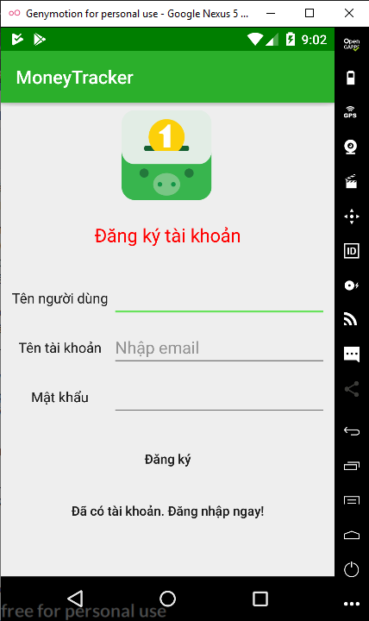

* Giao diện chức năng đăng nhập: Nếu người dung đã có tài khoản rồi, thì đăng nhập để sử dụng ứng dụng.

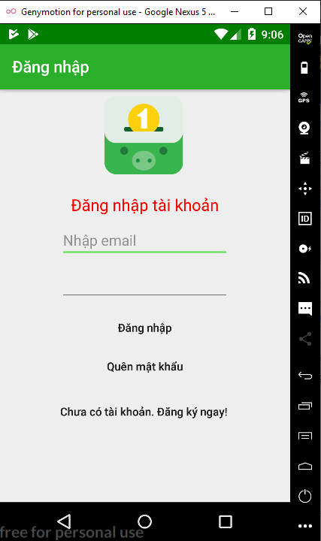

* Giao diện chức năng quên mật khẩu: Nếu người dùng quên mật khẩu tài khoản của mình.

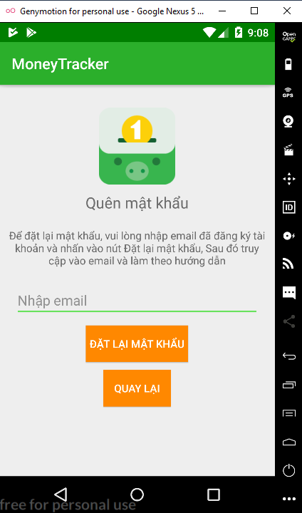

* Chức năng Tạo ví người dùng: Sau khi tạo tài khoản thành công, người dùng tạo ví để lưu các giao dịch.
* Chức năng Tạo giao dịch: Người dùng tạo các giao dịch để lưu lại thông tin cho các giao dịch mình đã thực hiện vào trong ứng dụng.

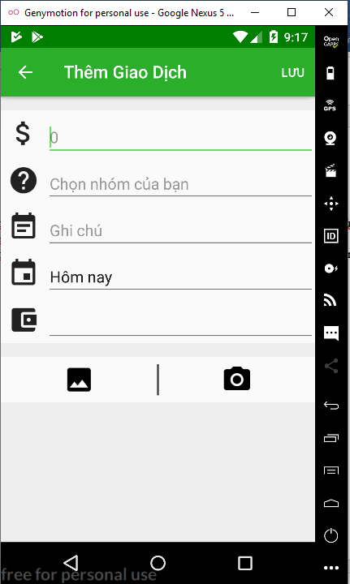

* Giao diện hiển thị thông tin các giao dịch theo tháng: Hiển thị toàn bộ các giao dịch trong tháng của người dùng.

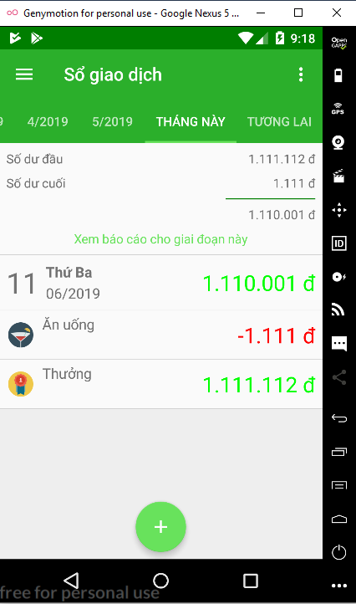

* Giao diện hiển thị thông tin chi tiết của từng giao dịch: hiển thị toàn bộ nội dung của giao dịch được chọn, người dùng có thể xóa hoặc sửa thông tin giao dịch.

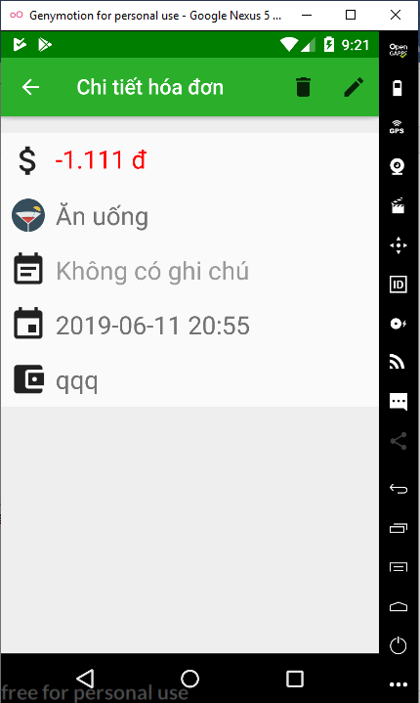

* Giao diện phần báo cáo bao gồm: Thống kê các số liệu.

+ Thống kê theo thời gian

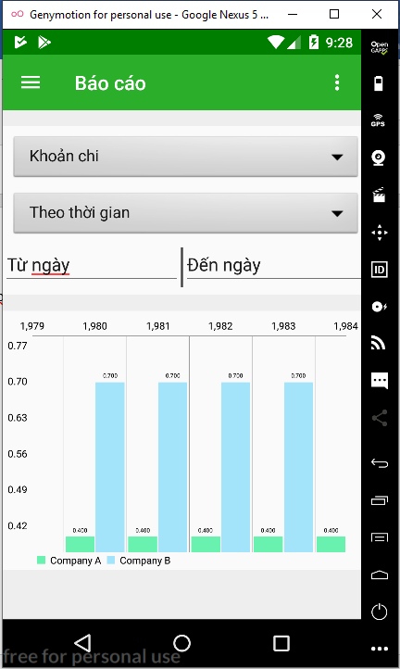

+ Thống kê theo nhóm

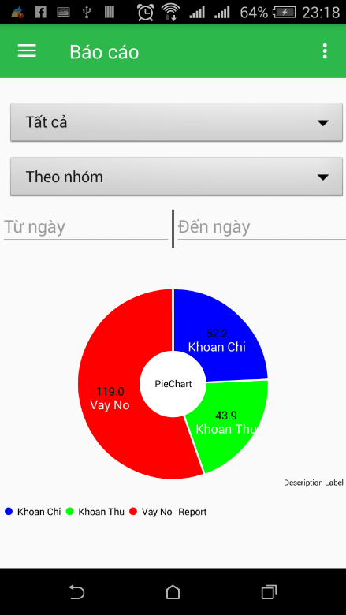

* Thống kê nhóm theo các khoản chi:

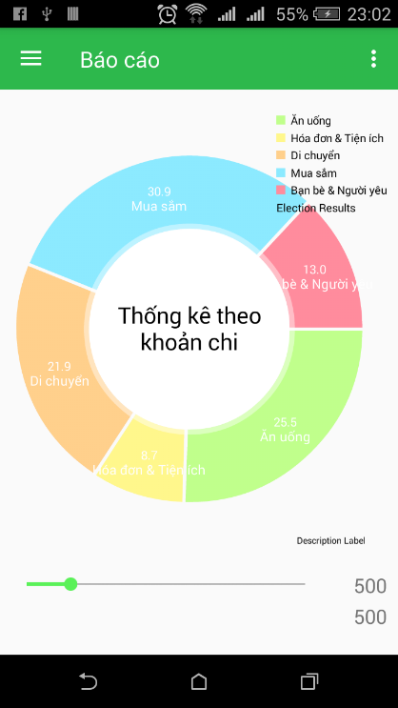

* Thống kê nhóm theo khoản thu:

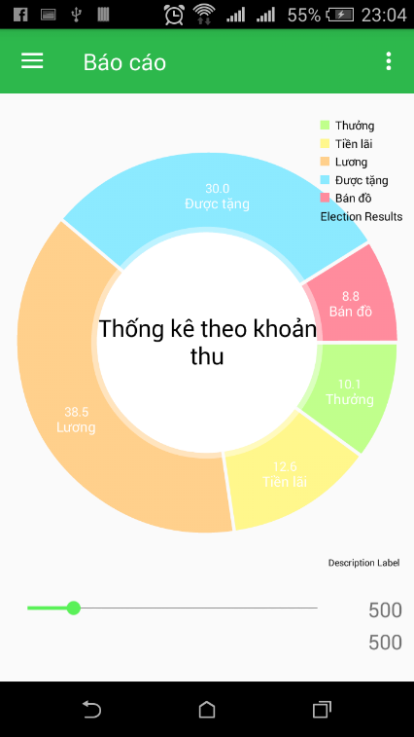

* Giao diện chức năng tìm kiếm theo ngày: Sau khi chọn chức năng tìm kiếm theo ngày, nhập ngày cần tìm các giao dịch, hệ thống hiển thị các giao dịch cần tìm.

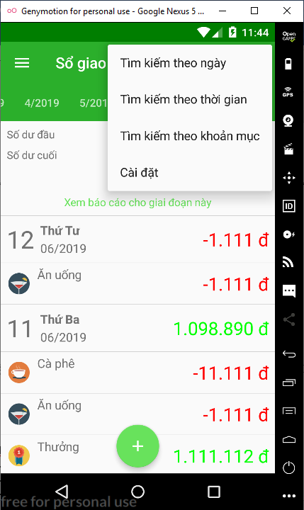 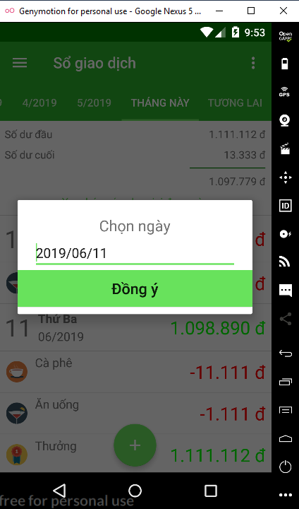 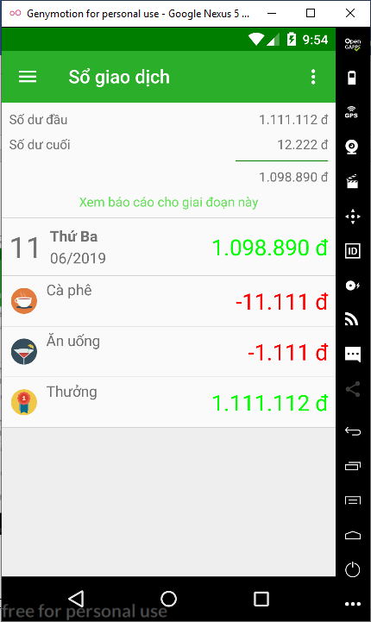

* Giao diện chức năng tìm kiếm theo thời gian:

 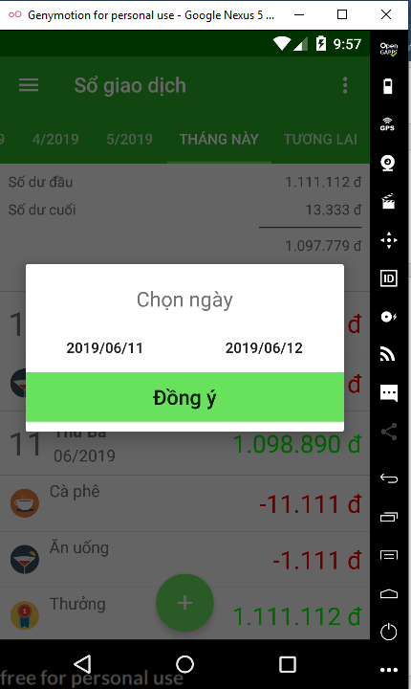 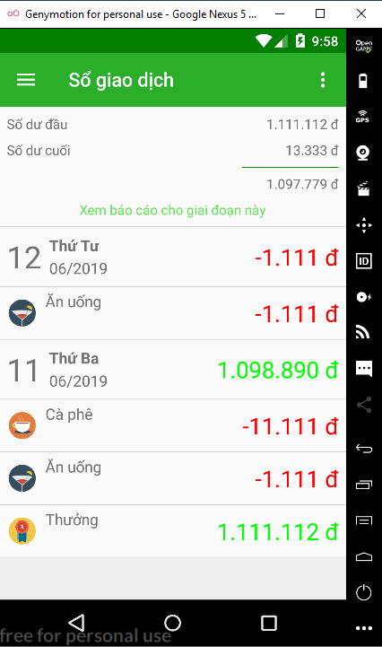

* Giao diện chức năng tìm kiếm theo khoản mục: ví dụ chọn chức năng Khoản thu.

 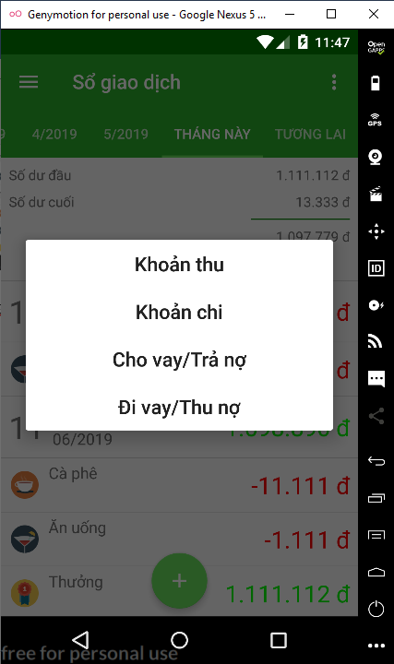 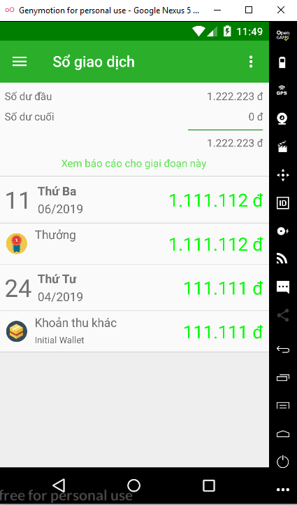

1. **THIẾT KẾ DATABASE**

* Tên database: money_tracker_database.
* Tên các bảng: tbl_wallets, tbl_categories, tbl_transactions.

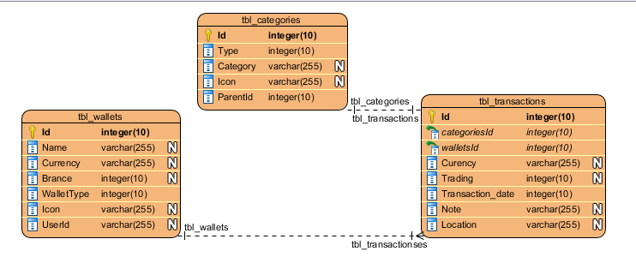

1. **PHÂN CHIA CÔNG VIỆC**

* Nguyễn Ngọc Minh: Code chính.
  + Các chức năng liên quan đến các giao dịch.
  + Chức năng tạo ví người dùng.
  + Design image, design layout.
  + Database.
* Hoàng Minh Thuần
  + Các chức năng liên quan đến tài khoản người dùng.
  + Chức năng tìm kiếm.
  + Design layout.
* Phạm Viết Thao
  + Các chứng năng liên quan đến báo cáo thống kê.
  + Design layout.
  + Database.